SÁCH CHUYÊN ĐỀ HÓA HỌC 11 - KNTT
BÀI 8: CHẾ BIẾN DẦU MỎ
I. CÁC GIAI ĐOẠN CHẾ BIẾN DẦU MỎ
1. TIỀN XỬ LÝ DẦU THÔ
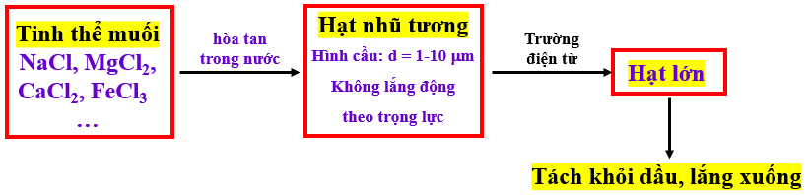
2. CHƯNG CẤT PHÂN ĐOẠN DẦU THÔ
- Những sản phẩm mong muốn: hydrocacbon nhẹ, xăng (gasoline), dầu hỏa (kerosene), nhiên liệu phản lực, diesel, dầu đốt, dầu bôi trơn, nhựa đường …
- Nguyên tắc: dựa vào sự khác nhau t⁰s để tách ra những sản phẩm mong muốn
- Quá trình gồm 2 giai đoạn:
+ Chưng cất khí quyển ở p thường
+ Chưng cất chân không ở p thấp (10-20 mmHg)
3. CRACKINH DẦU MỎ
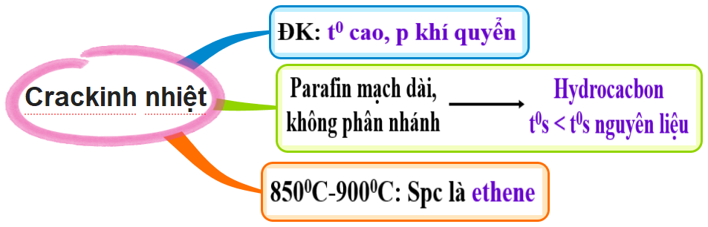

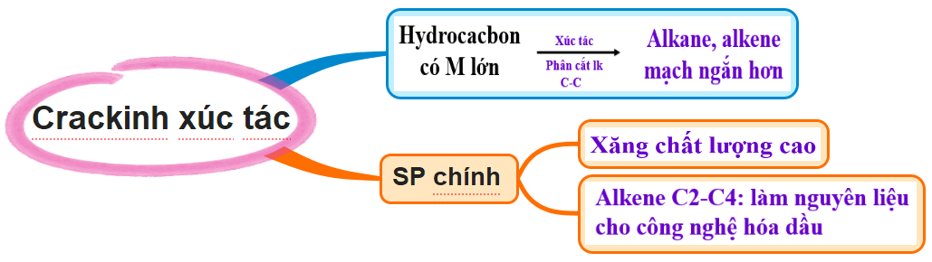
4. REFOMING XÚC TÁC
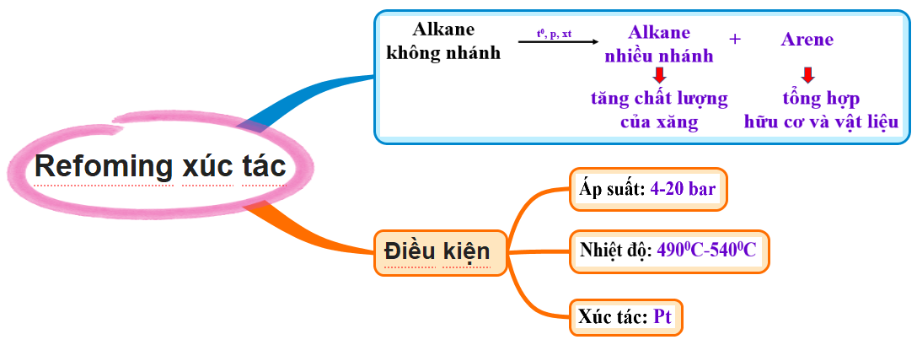
VD:
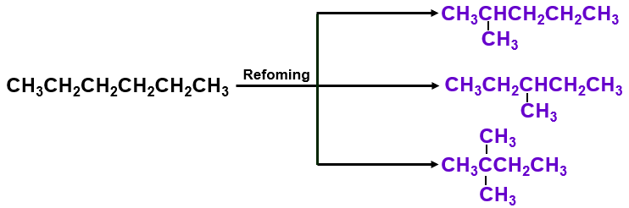
II. CÁC SẢN PHẨM CỦA DẦU MỎ
1. CÁC SẢN PHẨM NHIÊN LIỆU
Các sản phẩm | Khí dầu mỏ hóa lỏng (LPG) | Xăng (gasoline) | Dầu hỏa (kerosene) | Nhiên liệu phản lực (Jet fuel) | Diesel (DO) | Dầu đốt (FO)
Thành phần | Propane C₃H₈  Butane C₄H₁₀ | Hydrocacbon C5-C11 | Hydrocacbon C11-C16 | Lấy từ phân đoạn kerosene | Hydrocacbon C15-C21 | Hydrocacbon C40-C80
T⁰s |  |  | 180⁰C-200⁰C  250⁰C-260⁰C | 140⁰C-300⁰C | 200⁰C-350⁰C | 600⁰C
Tiêu chí | Phải thêm chất tạo mùi để phát hiện sự rò gỉ gas | Chỉ số octane phải cao, áp suất hơi phải tương thích |  | Tốc độ cháy cao, dễ dàng bốc cháy khi có tia lửa điện, có nhiệt trị cao, cháy điều hòa, cháy hoàn toàn không tạo cặn | Phải có khả năng tự bốc cháy

2. DẦU BÔI TRƠN VÀ NHỰA ĐƯỜNG
 | DẦU BÔI TRƠN  (Dầu nhờn) | NHỰA ĐƯỜNG  (Bitumen)
 | Sau khi chế biến phân đoạn gasoil nặng  - Hydrocacbon C21-C35/C40 | Sp tạo ra từ cặn dầu
Thành phần hóa học | Hydrocacbon C21-C35/C40: hợp chất arene đa vòng, naphthene, ít alkane | - Chất dầu  - Chất nhựa màu đen/nâu  - Asphaltene
T⁰s | 350⁰C-500⁰C

3. SẢN PHẨM HÓA DẦU
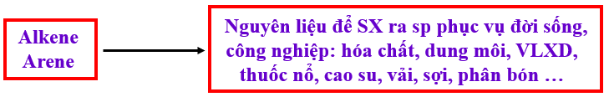

III. CHỈ SỐ OCTANE VÀ CÁCH SỬ DỤNG NHIÊN LIỆU
1. CHỈ SỐ OCTANE
a. Khái niệm
Là đại lượng quy ước để đặc trưng cho khả năng chống kích nổ của nhiên liệu. Chỉ số octane càng cao thì khả năng chịu nén của nhiên liệu trước khi phát nổ (đốt cháy) càng lớn.
b. Các biện pháp nâng cao chỉ số octane cho xăng
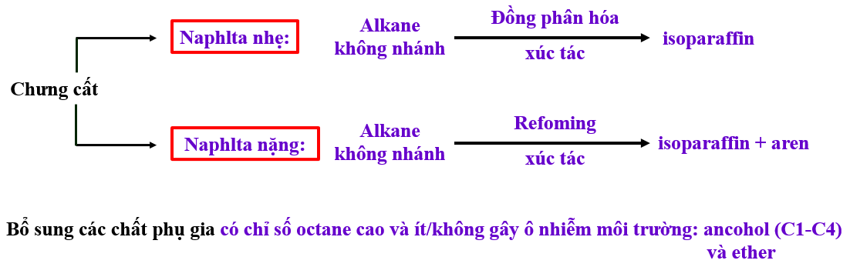
2. CÁCH SỬ DỤNG NHIÊN LIỆU AN TOÀN, TIẾT KIỆM, HIỆU QUẢ, BẢO VỆ MÔI TRƯỜNG
- Nhiên liệu xăng: chỉ số octane càng cao thì khả năng cháy điều hòa càng cao, chất lượng càng tốt ==> sử dụng ethanol
- Nhiên liệu diesel: sử dụng biodiesel

Tài liệu được chia sẻ bởi Website VnTeach.Com
https://www.vnteach.com
Một sản phẩm của cộng đồng facebook Thư Viện VnTeach.Com
https://www.facebook.com/groups/vnteach/
https://www.facebook.com/groups/thuvienvnteach/

